**通惠期货研究发展中心**

**核心观点：运费上涨，近期偏强震荡**

**甲醇周报 2018年1月8日**

**联系人：陈绍阳**

**联系方式：021*68864418**

**一、本周市场表现**

新年第一周，郑醇强力反弹。主力1805合约开盘2853，周最高2948，最低2851，收盘2924，较上周涨71点。成交358.9万手，减159万手，持仓61.9万手，增1.8万手。

|  |  |  |
| --- | --- | --- |
|  | 本周 | 上周 |
| 开盘 | 2853 | 2920 |
| 最高 | 2948 | 2933 |
| 最低 | 2851 | 2819 |
| 收盘 | 2924 | 2853 |
| 成交量 | 358.9万 | 517.9万 |
| 持仓量 | 61.9万 | 60.1万 |

郑醇主力K线

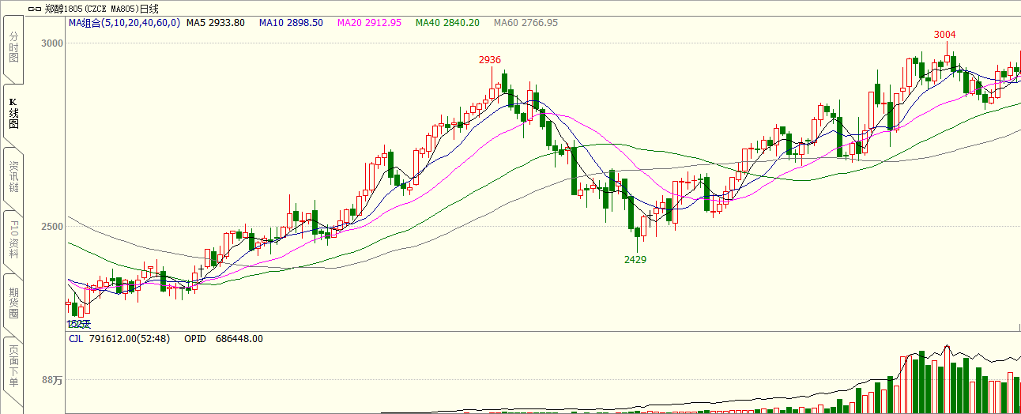

数据来源：文华财经，通惠期货研发部

**二、上游原料**

天然气：

限气因素影响，导致多套装置停车。

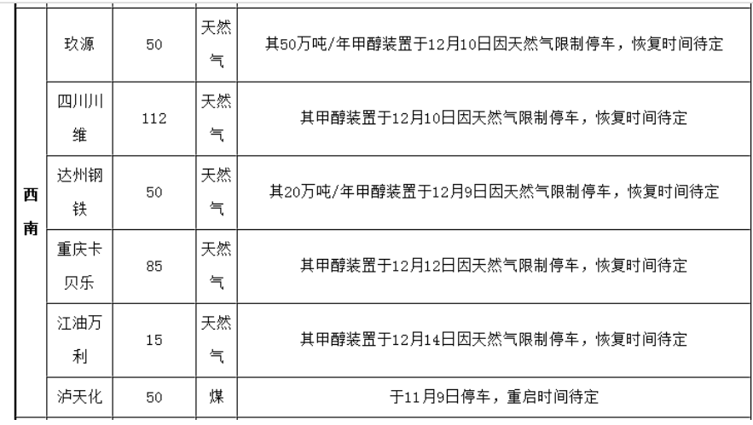

动力煤：

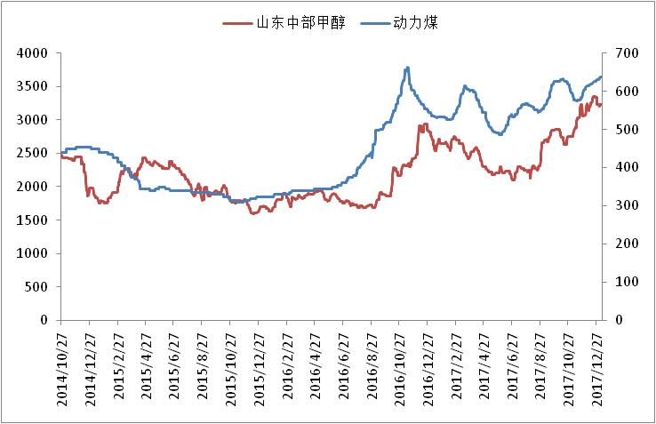

数据来源：Wind，通惠期货研发部

随着冬季到来，北方天然气紧缺，导致北方供暖紧缺，动力煤价格也一再高涨，煤炭价格对甲醇继续形成支撑。

**三、国内甲醇现货市场**

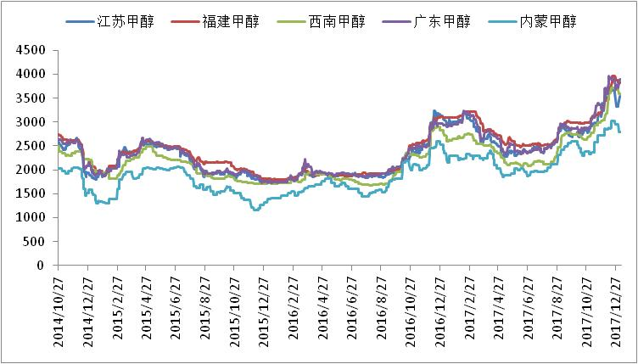

数据来源：wind,通惠期货研发部

本周，甲醇现货市场整体有所反弹。港口继续受期货拉升影响，大幅走强；但内陆甲醇出货平稳，走势相对平静，涨幅有限。西南甲醇依旧受供应减少影响，维持在高位。

|  |  |  |
| --- | --- | --- |
|  | 本周五 | 上周五 |
| 江苏 | 3550 | 3335 |
| 福建 | 3825 | 3875 |
| 广东 | 3900 | 3770 |
| 山东南 | 3225 | 3115 |
| 内蒙古 | 2800 | 2950 |

区域价差：

从区域价差以及基差情况来看，本周甲醇内强沿海弱，港口内蒙价差有所回落，不过仍旧在套利空间上方，未来可能仍有内蒙货源发往港口。受港口现货货源减少，库存偏低影响，现货价格仍在高位徘徊，大幅升水于近月合约以及主力合约，基差已经到历史高位。

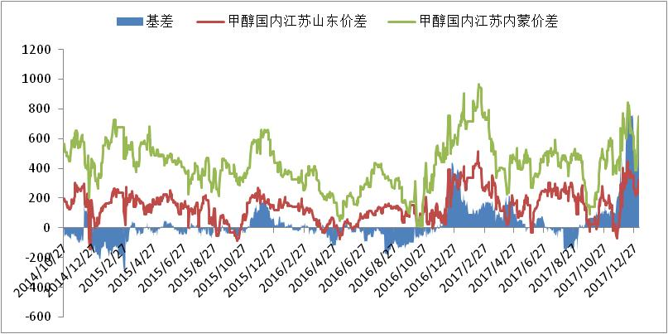

数据来源：wind，通惠期货研发部

**四、港口库存数据**

|  |  |  |
| --- | --- | --- |
| 单位：万吨 | 本周 | 上周 |
| 江苏 | 23.5 | 22.3 |
| 华南 | 4.1 | 4.4 |
| 浙江 | 16.7 | 15.5 |
| 总计 | 44.3 | 42.2 |

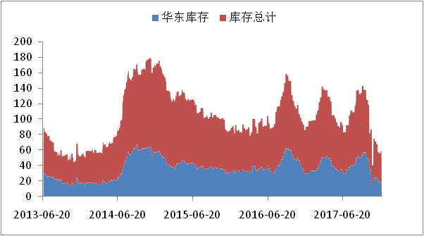

数据来源：wind，通惠期货研发部

本周，江苏甲醇库存在23.5万吨（不加连云港地区库存），较上周增加1.2万吨。华南库存4.1万吨，减0.3万吨，总库存44.3万吨，增2.1万吨。尽管当前甲醇供应有上升趋势，但由于北方大雪，受交通运输限制，内陆甲醇不能顺畅发往港口地区，目前港口甲醇库存迟迟不能累积。

**五、外盘甲醇**

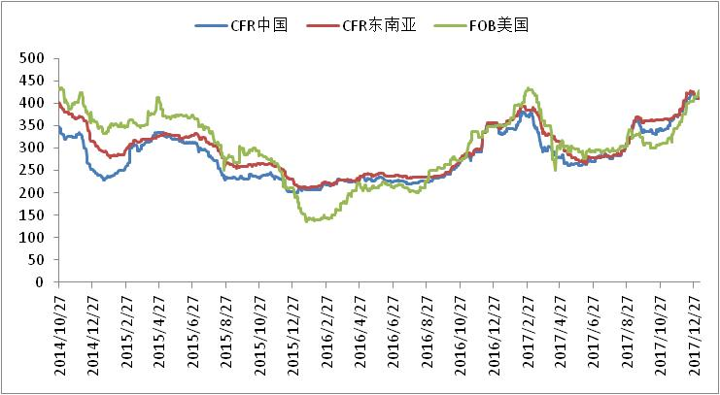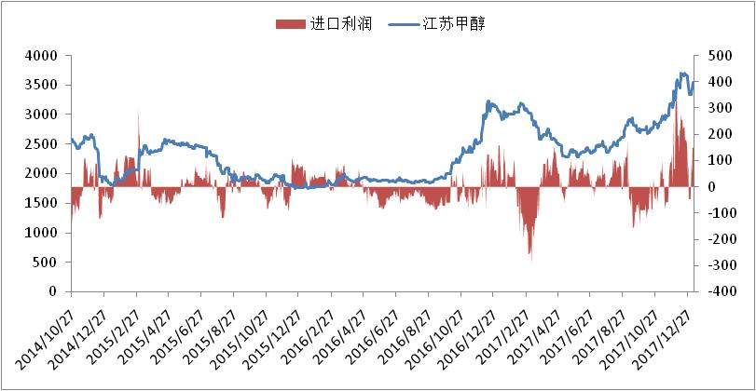

数据来源：wind,通惠期货研发部

外盘甲醇同步走高。本周内盘走强幅度更大，所以上周进口利润一度转负，但本周重回盈利区间。

|  |  |  |
| --- | --- | --- |
|  | 本周 | 上周 |
| CFR中国 | 415 | 410 |
| CFR东南亚 | 409 | 415 |
| FOB美国 | 428 | 414.5 |
| FOB鹿特丹（欧元/吨） | 353.5 | 331 |

区域价差：

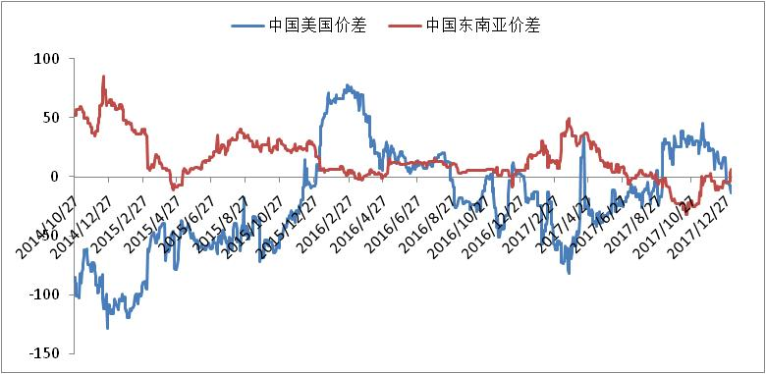

数据来源：wind，通惠期货研发部

目前各个区域间价差都比较小，套利空间未打开。

**六、下游价格变化情况**

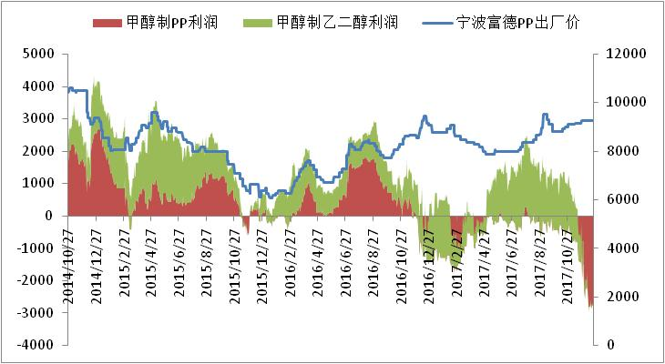

数据来源：wind,通惠期货研发部

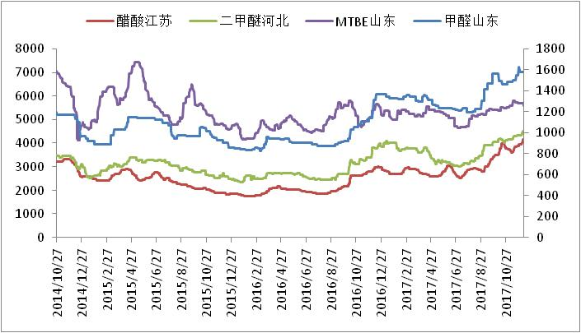

数据来源：wind,通惠期货研发部

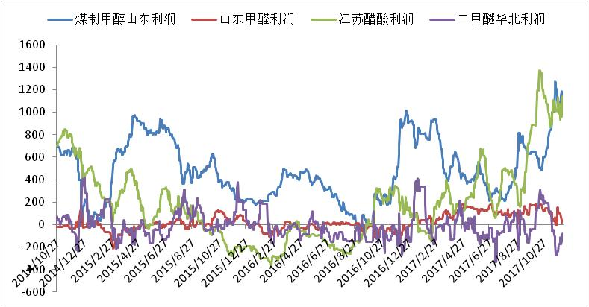

数据来源：wind,通惠期货研发部

从目前下游的表现来看，由于西南以及西北的工业用天然气的涨价，当地的天然气制甲醇工厂被迫停工导致供应减少。但由于目前甲醇现货的快速拉升，内地甲醇价格也被拉到一个相对高位，甲醇工厂的利润非常丰厚；相对应的，下游MTO装置由于原料甲醇价格的大幅上涨，而PP、PE的涨幅则相对较小，MTO工厂的利润已经被迅速蚕食，目前已经是处于大幅亏损的境地，所以目前甲醇产业链的利润是集中在甲醇一个环节，这是一种非常不平衡的状态。所以，未来甲醇装置开车的压力比较大，本周已经有大唐多伦装置开车外销甲醇，中煤远兴60万吨装置重启，易高30万吨装置重启。而MTP\MTO装置的停车压力较大，有传言宁波富德、浙江兴兴等装置意愿停车。

**八、总结**

本周甲醇高位盘整，拉高后回落，天然气限气因素仍旧是主因。但从基本面来看，尽管港口地区库存仍旧偏低，但由于进口利润拉大，内陆港口甲醇价差拉开，套利空间的打开会使得后续甲醇供应逐步增加。不过由于冬季来临，北方大雪天气影响了甲醇的运输，运费增加，而且内地甲醇更难向港口运输，港口库存累积的困难进一步加大。短期内港口甲醇现货依然偏强，因此，MA01合约出现连续涨停行情。

对于05合约，因为有春季甲醇装置检修的预期，加上预期进口量会有提升，远月对近月出现贴水。但由于目前现货依旧偏强，加上港口库存迟迟难以累积，导致盘面依旧偏强。加上运费原因，短期仍旧偏强运行，到哪鉴于目前烯烃利润被蚕食，可以适时介入买PP抛MA头寸。

**免责声明：**本报告中的信息均来源于已公开的资料，我公司对这些信息的准确性及完整性不作任何保证，不保证该信息未经任何更新，也不保证本公司做出的任何建议不会发生任何变更。在任何情况下，报告中的信息或所表达的意见并不构成所述品种买卖的出价或询价。本报告版权归通惠期货研究发展中心所有。未获得通惠期货研究发展中心书面授权，任何人不得对本报告进行任何形式的发布、复制。如引用、刊发，需注明出处为“通惠期货发展研究中心”，且不得对本报告进行有悖原意的删节和修改。